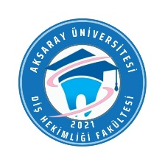 | AKSARAY ÜNİVERSİTESİ DİŞ HEKİMLİĞİ FAKÜLTESİ  AKADEMİK YÜKSELTME TALEPLERİ ÖN DEĞERLENDİRME KOMİSYONLARI | 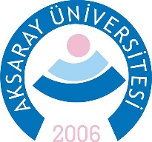

GÖREV TANIMI | ADI-SOYADI | BİRİM
Başkan | Prof. Dr. Kürşat ESER | Dekan
Üye | Prof. Dr. Fatih Mehmet KANDEMİR | Tıp Fakültesi Tıbbi Biyokimya AD
Üye | Doç. Dr. Nurhan AKARAS | Tıp Fakültesi Histoloji ve Embriyoloji AD

